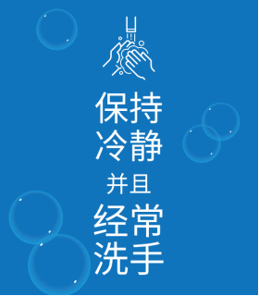

**限于水平，存在不足。本文仅供参考，希望读者能识别并控制好风险。**为确保内容的可信度，信息来源为2个卫生组织和12个发达国家卫生部门/组织的网站信息以及一些论文。

**文章主要包括了病毒特征、奥密克戎特征、潜伏期和传染期、哪些群体比较危险、病毒传播方式、如何让自己和他人降低感染风险、症状、并发症、患者划分、严重症状、如何支持免疫系统、长期新冠或新冠后遗症、再感染的风险等内容。**正文中蓝体字为笔者批注。

2个卫生组织：世界卫生组织、欧洲疾病控制与预防中心

12个国家：美国、加拿大、澳大利亚、新西兰、日本、韩国、新加坡、以色列、瑞士、德国、法国、英国

**病毒特征**[24][58]

冠状病毒被认为是一种多器官病毒，它不仅会影响肺部，还会影响许多其他器官，例如肾脏、心脏、肝脏和大脑。病毒通过随机突变不断进化。新的突变可能会增加或减少传染性和毒力。病毒进化可能会增加再感染的风险或降低疫苗的功效。

已经出现了一些代表重大进化跳跃的变体，没有检测到中间形式。针对这些跳跃提出的三个主要假设是：1、长期感染，可能发生在免疫功能低下的患者身上；2、动物宿主，可能会在动物种群中积累突变；3、在很少或没有基因组监测的国家流通，突变可能在未被发现的情况下积累。

**奥密克戎(Omicron)特征**[32][60-65]

Omicron比流感更容易传播，严重程度略高。是迄今为止报道的进化最遥远的变体，其S糖蛋白的氨基酸改变数量前所未有。此外，Omicron 具有高度传播性，在数周内就击败了Delta成为主要的传播变体，并产生了多个亚系。

与以前的变体相比，Omicron变体可以很容易地克服先前感染早期变体和接种疫苗而获得的免疫力，发生突破性感染更为常见。Omicron谱系继续进化，连续产生亚变体，其不仅更具传染性，而且对抗体更具逃避性。（BA.4和BA.5亚变体的进一步体液免疫逃避。来自疫苗接种者和感染者的血清对变体（BQ.1、BQ.1.1、XBB 和 XBB.1）的中和作用明显受损。）

Omicron的严重程度较低，但由于其高传播能力，社会损害规模可能会增加。重要的是控制感染的传播并首先保护高危人群。高危人群要早诊断、早用药，预防重症。尽管由于抗体回避导致感染预防效果降低，疫苗接种者可能出现突破性感染，但已证实疫苗接种完成后重症、住院和死亡的预防效果仍然存在，尤其是在第三针疫苗接种者似乎具有更高的预防效果。

**潜伏期和传染期**[2][22][23][30][31][55]

潜伏期为1至14天（平均5至7天），在出现症状前1至3天在呼吸道样本中检测到病毒。无论是否有症状，感染者都可能具有传染性。传染性在发病前2天至发病后3天最高，传染性持续至症状发作后约7至10天，多数在7天后消失，因此患者需要**至少**隔离7天。患有严重疾病的人可能会传染更长时间。大多数患有严重至危重疾病或严重免疫抑制的成年人可能在症状出现后长达 20天内仍具有传染性。由于患者在发病前就已经具有传染性，而同居者若在确诊前已经接触过，**或许**需要为期10天的被动监测。

**哪些群体比较危险？**[7][8][13][27][28][45][55][58]

所有年龄段的人都有感染新冠和严重疾病的风险。原则上，所有免疫系统较弱的人都面临更高的风险。当被感染时，尤其是老年人，病情可能会更严重，因为他们的免疫系统反应迟钝。发生严重后果的风险从60岁开始稳步上升。在确诊者中，老年人、有潜在疾病的人群以及一些妊娠晚期的孕妇比其他人更容易发展成重症或死亡。如果你是患重病风险较高的人，你应该特别注意相关的行为规则。你还可以通过加强免疫系统和确保均衡健康的饮食来保护自己。经常锻炼也能提高你的免疫系统。

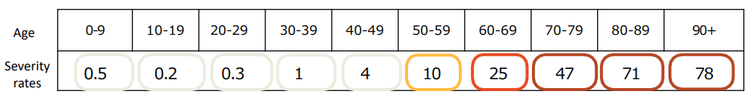

按年龄组分列（当30多岁人群的风险被视为参考时，显示为相对风险（1.00））

**如果属于以下情况，可能面临更高的风险：**

老年人（每十年风险增加一级，尤其是超过 60 岁的人）、患有遗传或代谢疾病的儿童、孕妇（有发生血栓的风险，在孕早期出现高烧等症状的感染可能会增加并发症和先天缺陷的风险、孕后期严重感染更容易早产或出生体重偏低，死产的风险也可能更大（但总体风险仍然很低））、护理和辅助生活设施的居民、精神卫生机构的居民、尚未接种所有推荐的疫苗或对疫苗反应不佳、吸烟、肥胖者（体重指数BMI≧30）、高血压、糖尿病、慢性呼吸系统或肺部疾病（如慢性阻塞性肺病或哮喘）、囊性纤维化、慢性肾病、接受透析、肝病（尤其是肝硬化）、地中海贫血和镰状细胞性贫血等血液病症、过去五年内接受过治疗的恶性疾病患者、心脑血管疾病、中风、心脏疾病（心力衰竭、缺血性心脏病、心肌病、冠心病）、慢性神经系统疾病、神经认知障碍、唐氏综合症、痴呆症、精神分裂症等精神疾病、艾滋病、免疫抑制个体、免疫功能低下（有潜在的健康状况，例如癌症；服用降低免疫反应的药物，例如化疗；接受过整体器官或造血干细胞移植）

**建议以下检测呈阳性的高危人群即使感觉良好也要考虑去看医生**[27]**：**

3个月以下的儿童；

12 岁以下的儿童：具有任何影响心脏、肺、大脑、神经或肌肉的先天性或慢性疾病；糖尿病或高血压。

70岁及以上的人；

≥36周的孕妇；透析；被诊断患有艾滋病毒或艾滋病；进行过器官移植手术；之前被诊断出患有癌症；任何削弱免疫系统的疾病或服用药物；在过去6个月内需要住院的（因为任何影响其心脏、肺、肾脏、肝脏或大脑的疾病）。

**病毒传播方式**[2][8][12][22][23][26][30][35][46][52][58]

主要传播方式为以下三种：

**飞沫传播。**当感染者打喷嚏、咳嗽、说话、唱歌或呼吸时，会排出含有病毒的飞沫。它们散布在大约1.5米的半径范围内，最远大约2米。

**气溶胶传播**。气溶胶可以在空气中保持悬浮。在通风不良的环境中，尤其是在室内空间，人们可在2米以外吸入病毒。

**接触传播。**病毒可以在不同表面上存活数小时到数天不等。然而污染物的传播，相对风险被认为较低。活病毒的数量会随着时间的推移而减少，绝大多数病毒几个小时后就会死亡，并且可能不再具有传染性（很少会以足以引起感染的数量出现在表面上）。

病毒强大传播性主要与飞沫和气溶胶传播有关。传染性飞沫或气溶胶可能会直接接触人的鼻子、嘴巴或眼睛的粘膜，或者它们可能会被吸入鼻子、嘴巴、呼吸道和肺部。当一个人接触带有病毒的另一个人（如握手）或表面或物体（也称污染物），然后用未洗的手触摸自己的嘴、鼻子或眼睛时，病毒也可能传播。

当人们与感染者（无论是否有症状，感染者最多可以在出现症状前两天以及出现症状时传播病毒）密切接触时，该病毒最常传播。大多数传播发生在室内。在无法保持距离的大型人群聚集期间，接触时间越长越近，被感染的风险就越大（超过15分钟，不到2米）。另外患者可在密切接触期间将病毒传播给动物。为防止可能的感染，任何疑似或确诊的人都应避免接触：家庭宠物，其他动物，包括喂养野生动物。

**如何让自己和他人降低感染风险**[1][2][6][9][11][17][18][19][20][26][29][33][37][39][42-46][48][49][50][54][55][57] [58]

**达成共识。**为了保护他人和保持自己健康。每个人都可为减缓病毒传播贡献一份力量。确诊者只有不到20%感染其他人。因此，除非发生超级传播事件（感染者在没有适当预防措施的情况下感染环境中的许多其他人），否则可以控制病毒的传播。

**接种疫苗。**接种疫苗可以降低感染和传播的风险，并有助于预防重病和死亡，特别是对于那些可能进展为严重疾病的高风险人群。

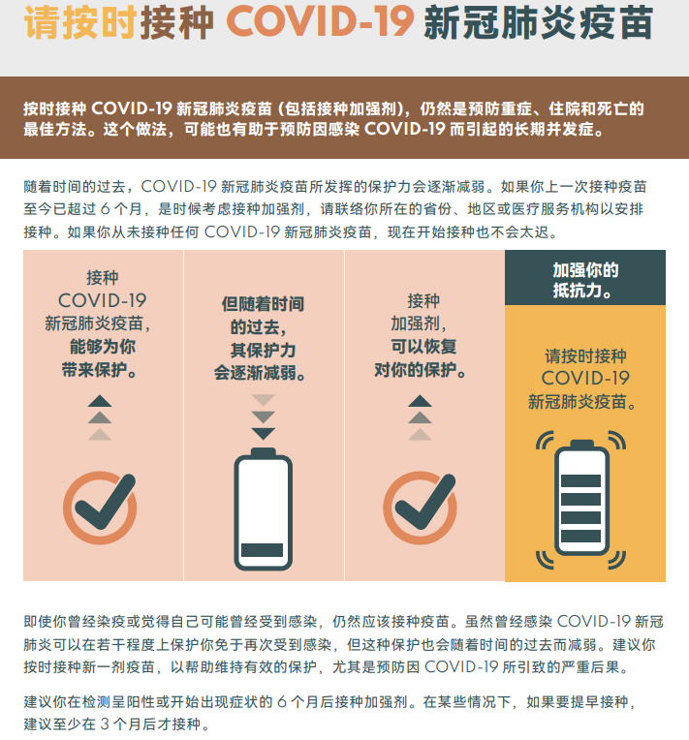

**看的更清晰**<https://www.canada.ca/content/dam/phac-aspc/images/services/diseases-maladies/2019-novel-coronavirus-infection/awareness-resources/stay-up-to-date-vaccinations/covid-19-vaccinations-stay-up-to-date-sc.pdf>

**保持距离。**和他人保持距离，即使他们看起来没有生病。至少1.5米，最好2米，越远越好。通过互联网和电话进行交流。

**避免去人群密集、通风不良、室内场所，**包括公共交通工具或大型社交聚会。**避免与他人长时间接触。**

**避免与以下人接触或共享空间：**感染者或出现相关症状的人，接触过或可能接触过感染者的人。限制会见的人数并避免拥挤的地方，如果可能的话在户外见人。如果在室内见人，要求人们在室内见面时戴上口罩，并打开门窗让新鲜空气流通。原则上露天空间比封闭空间更安全，远离他人比靠近更安全，与他人相处时间越短越安全。

**在咳嗽或打喷嚏时**用弯曲的手肘或一次性纸巾遮住口鼻，立即将用过的纸巾扔进封闭垃圾桶，然后洗手或使用含酒精的洗手液。

**避免触摸脸，尤其是鼻子、嘴巴、眼睛，**并在触摸前后彻底洗手。

**避免接触表面**，尤其是在公共场所或卫生设施中，以防感染者接触过这些表面。

**让戴口罩成为常态(**眼睛保护等装置也可考虑**)**。戴口罩可减少接近感染者时吸入的病毒量，由感染者佩戴时为60-80%，接触者佩戴时为20-40%。口罩的正确使用、储存和清洁或处理是保持其有效性的关键。强烈建议在公共室内环境（例如超市、商店和公共交通工具）和拥挤的室外环境中使用口罩。

**保护脆弱的人群**，避免与感染病毒的高危人群接触，尤其是当他们患重病的风险更高时，即便他们接种了疫苗。若存在老年人、免疫功能低下、慢性病患者和身体虚弱的情况下，必须反射性地佩戴口罩。佩戴可以得到的质量最好、大小最合适的呼吸器或口罩。

**定期通风**，可以通过自然或机械方式。如果可能，每个房间**每小时至少通风10分钟**，经常对封闭空间进行通风，降低可能悬浮在空气中的气溶胶浓度，如果这些气溶胶恰好含有病毒，也会降低传播的机会。如果天气允许，请打开窗户。自然通风时，打开设施入口和前后窗，进行对流通风。如果没有机械通风设施，则使用电风扇/换气扇将室内空气排到室外。

**定期且彻底清洁你的双手**，经常用清洁剂（如**肥皂）和水洗手20-30秒**，如果没有肥皂和水，并且手没有明显脏污，请使用度数不低于60%的含酒精的免洗手消毒液。前者可有效去除表面的病原体，后者可以杀死清洁后残留的病原体，从而进一步降低感染风险。如果可以，随身携带含酒精的擦剂并经常使用。清洁双手应在回家，咳嗽、打喷嚏或擤鼻涕后和使用洗手间后，接触过其他人经常接触的物体或表面，以及进食和处理食物之前。水温对减少皮肤上的病毒数量没有影响。更重要的是洗手的方式和时间。注意清洗你的指尖、指甲、指缝、手背和手腕。

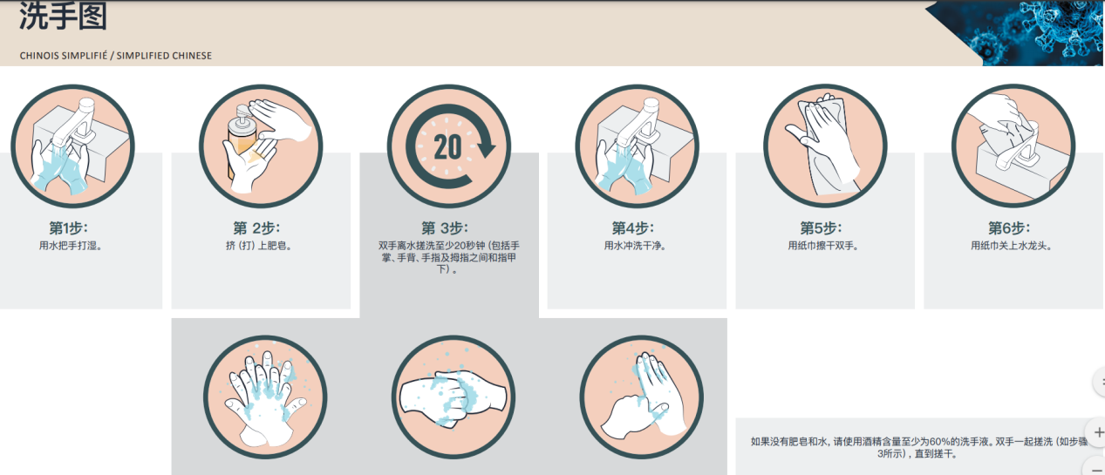

**看的更清晰**<https://www.canada.ca/content/dam/phac-aspc/documents/services/publications/diseases-conditions/coronavirus/covid-19-handwashing/wash-your-hands-sc.pdf>

**经常清洁和消毒**，特别是经常接触的表面和物品，如工作台、桌子、门把手、开关、水龙头、马桶、手机、水槽、钥匙、钱包和工作证件。用清洁剂擦拭表面，然后用消毒剂擦拭（或兼具清洁和消毒特性的产品）。

**避免个人物品共用。**使用单独的盘子、杯子、餐具、毛巾、床上用品和其他物品，以免家里的其他人使用它们。使用后，请在尽可能热的环境下单独清洗所有这些物品。

**以下是戴口罩的注意事项**：

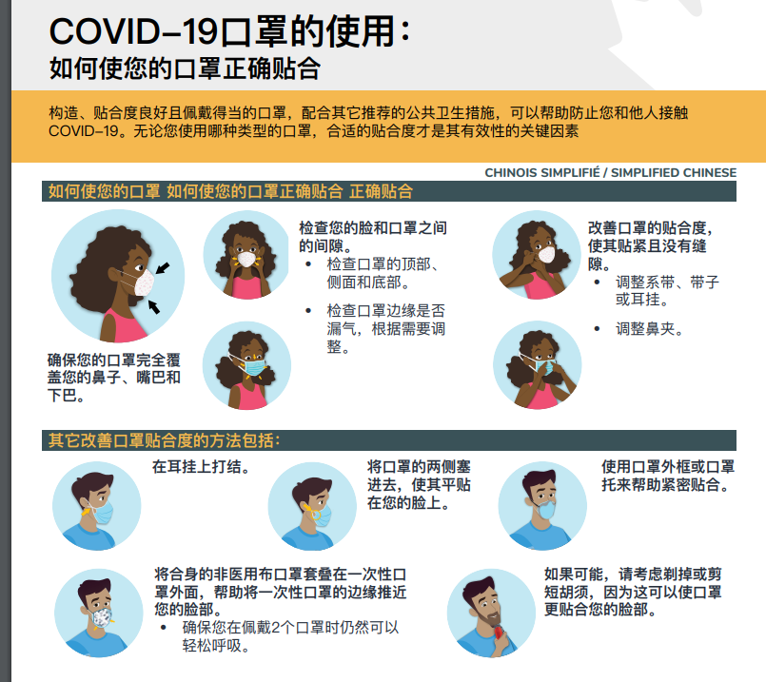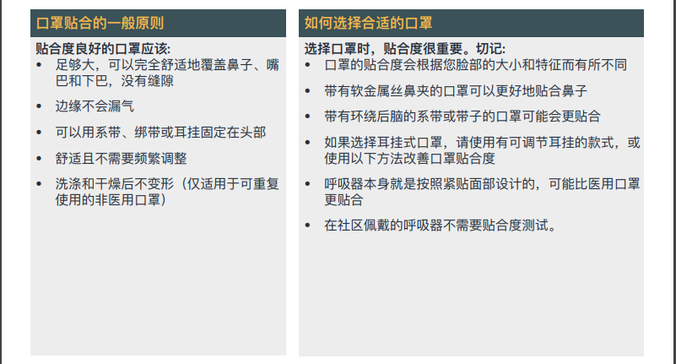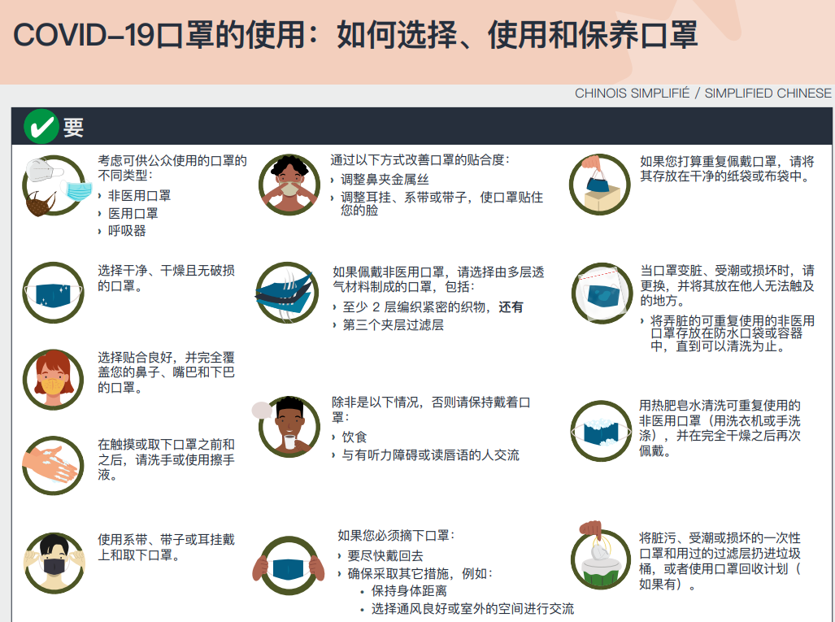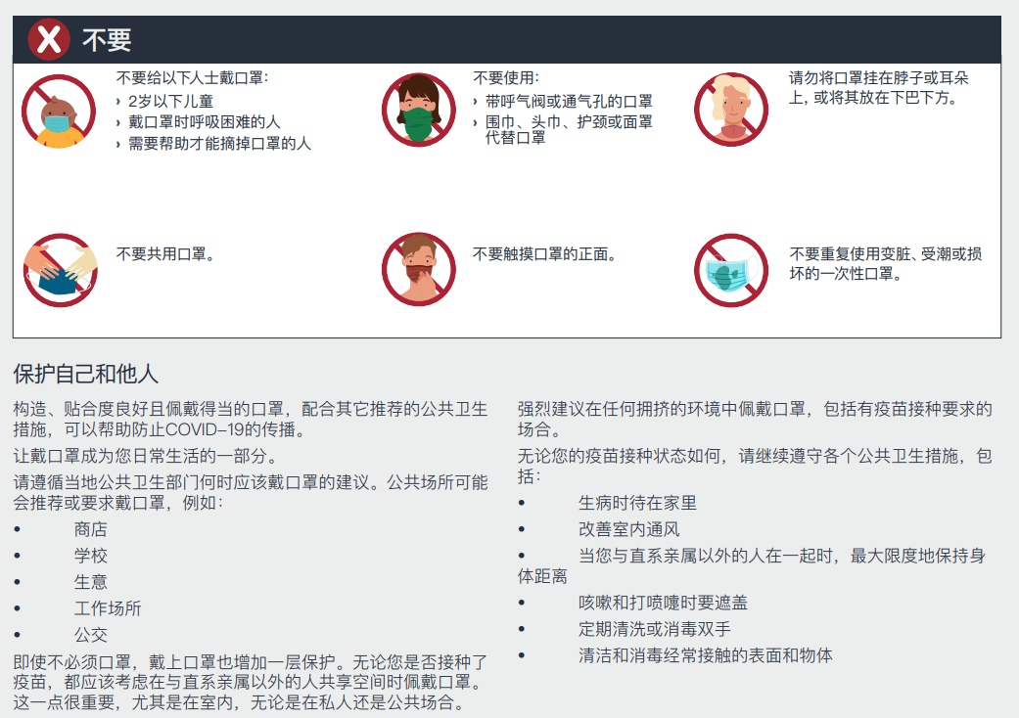

**看的更清晰**

<https://www.canada.ca/content/dam/phac-aspc/documents/services/publications/diseases-conditions/covid-19-mask-fit-properly/covid-19-mask-fit-properly-sc.pdf>

<https://www.canada.ca/content/dam/hc-sc/documents/services/publications/diseases-and-conditions/covid-19-safely-use-non-medical-mask-face-covering/covid-19-safely-use-non-medical-mask-face-covering-sc.pdf>

戴口罩之前、摘口罩前后以及每当触碰口罩之后都要彻底清洁双手。

戴上口罩时避免触摸口罩。无论使用哪种类型的口罩，合适的贴合度才是其有效性的关键因素。确保口罩完美遮盖从鼻梁到下巴，口罩应紧密贴合，脸与口罩之间没有缝隙或者之间的空间尽可能小。

胡须会阻碍口罩贴合。不要戴松松垮垮的口罩。不要戴看起来破损或不干净的口罩。不要使用带阀门的口罩。（这类口罩呼出的气体是不会被过滤的，只能保护佩戴者,不能保护周围的人群）

摘下口罩时，应从背后摘下，请确保只拉住它的绳子，避免接触正面或背面，请将其存放在干净的塑料袋中，如果是织物口罩，则每天都要清洗，或将医用口罩扔进垃圾桶。

定期更换并且不要重复使用口罩。口罩应始终由同一个人佩戴。

当口罩弄湿或变脏时，立即更换干净、干燥的口罩。

**如果你被感染或出现症状**

一旦出现第一个症状，或在收到风险接触者身份通知后，立即进行自我检测，如果测试呈阳性，请立即隔离。让需要接触你的人知道你检测呈阳性或有症状，然后他们可以采取措施保护自己。尽可能呆在家里，确诊者应避免出于非紧急原因外出，以阻止感染的传播。每当你与家中的其他人接触时，你都应该戴上口罩（理想下应该是N95口罩）。如果可以，请尝试在家工作，或与你的雇主讨论他们如何帮助你降低风险。

**当有人在家隔离或隔离时，可能需要的用品包括**：

温度计

呼吸器（N95口罩或其它）（或者如果没有，合适的医用口罩）

如果两者都不可用，请使用构造良好、合身的非医用口罩

眼睛保护装置，如面罩、安全眼镜或护目镜

带塑料衬里的非接触式垃圾容器，如垃圾桶

**还需要卫生用品**，例如：

纸巾和一次性纸巾

酒精含量至少为 60% 的洗手液

洗洁精、洗手液和普通洗衣皂

家居清洁用品

具有药物识别号的硬表面消毒剂

如果没有，请使用稀释的漂白剂溶液

用于电子产品的酒精湿巾或清洁产品

**当在你家有某人感染或可能感染时**

更频繁地清洁和消毒频繁接触的表面和物体。

定期清洁和消毒感染或可能感染者使用过的空间，例如睡眠区和洗手间。清洁和消毒时，请佩戴可用的质量最好、最合适的呼吸器或口罩。

将衣物直接放入洗衣机，如果不立即清洗，则放入有衬里的容器中

使用洗衣皂或洗涤剂使用热循环（60ºC 至 90ºC）洗涤衣物

如果没有洗衣机，请用肥皂或清洁剂和热水手洗

很好地烘干衣物

处理完受污染的衣物后立即洗手。

保持空间通风良好

戴上呼吸器（如果没有，戴上合适的医用口罩）

最大限度地保持与其他家庭成员的物理距离

根据需要联系他人购买清洁和医疗用品

经常用肥皂和水洗手（如果没有，请使用酒精含量至少为 60% 的洗手液）

对你的宠物采取预防措施

**隔离要求**[28]

1.创建一个单独的隔离区

单独的房间，如果可能，单独的洗手间。

离开房间时，需要用口罩遮住口鼻并消毒双手。

2.留在隔离区

3.防止其他人进入隔离区

如遇急需进入隔离区，建议进入人员不超过60岁或属于高危人群。

4.隔离期间居家行为

所有家庭成员都必须经常洗手。

通风。

避免共用个人物品。

使用一次性餐具，务必戴上手套，并将碗碟和手套一起扔进垃圾袋。

将要洗的衣服分开。

在隔离人员使用后对共用洗手间和浴室进行消毒。

放入单独的垃圾袋中。

**症状有哪些**

[1][4][8][14][15][25][26][28][31][34][35][36][37][40][51][59][66][67]

病毒主要影响呼吸道，在危重情况下可导致肺炎。严重的病例往往预示着呼吸急促和血液缺氧。此外，心脏、肾脏和神经系统等其他器官也可能受到影响。因不同个体、不同的年龄段、不同变种，症状可能有所不同，在频率和严重程度方面也有所不同。

可能会在接触后1到14天的任何时间开始出现症状。通常会在接触后3至7天出现。区分新冠、流感和感冒的症状是非常困难的。如有任何感染性或呼吸道症状（如喉咙痛、头痛、发烧、呼吸急促、肌肉疼痛、咳嗽或流鼻涕），即使是轻微症状，也可以假设可能感染。立即居家隔离，远离他人，直至痊愈，以减少传播疾病的风险。切记，如果检测呈阳性，必须立即进行隔离。打电话给你的医疗服务提供者或热线寻求建议。让人给你带些补给。如果你需要离开家或有人在你身边，请戴上医用口罩以避免感染他人。

症状可能包括：

高温或发抖（发冷）（触摸胸部或背部感觉很热或者测温为38摄氏度或更高）、

干咳、新的或恶化的咳嗽（咳嗽超过一个小时，或24小时内咳嗽3次或更多次）

新的嗅觉或味觉丧失或改变、气促、呼吸急促或呼吸困难、感冒、打喷嚏、鼻塞或流鼻涕或充血、头痛、喉咙痛/咽炎、肌肉或关节或身体疼痛、

疲劳或虚弱、恶心或食欲不振、腹痛、腹泻和呕吐、胃肠道症状、

红眼、皮疹、结膜炎、淋巴结肿大、感觉不舒服或生病、感到疲倦或疲惫/嗜睡、

**并发症**

急性或亚急性并发症可能包括静脉血栓栓塞、心肌炎、心包炎、脑炎和甲状腺炎。（从检测呈阳性开始，急性（14 至 29 天）、亚急性（30至 89 天）、慢性新冠（≥90 天），这是一种可能的解释：但笔者没有证据表明两处的定义相同）

儿童的严重并发症是多系统炎症综合征(MIS-C)，通常没有已知的潜在疾病，病毒的原发感染通常是轻微的或无症状的。MIS-C很罕见，与川崎病、中毒性休克综合征和巨噬细胞活化综合征等其他儿科炎症综合征具有共同的临床特征。通常在感染后2到6周出现，临床表现广泛，包括川崎病样症状（多表现为发热、结膜炎、皮疹、淋巴结肿大等）、危及生命的休克和较轻的疾病形式，如持续发烧、炎症和胃肠道表现。诊断为MIS-C的儿童的中位年龄为8岁。MIS-C病例的早期识别和及时治疗至关重要。

**患者划分：**

轻症 接种完整疗程疫苗的人可能仍会出现流感样症状，包括发烧、发冷、咳嗽、头痛、肌痛和喉咙痛，这些患者通常不太可能需要住院治疗。

中症 病情中等的患者（被确认为患有肺炎）。他们可能需要接受姑息性住院治疗。

重症 病情严重的患者，出现以下一种或多种症状的患者：在没有外部支持和氧气交换中断的情况下，每分钟呼吸超过30次，氧饱和度为93%及以下。在 60岁及以上以及有既往疾病和呼吸系统疾病的人群中，重病的发展更为常见。这些患者通常需要在医院接受治疗，以降低并发症的风险。他们的恢复时间会更长。

危重症 处于危急状态的患者（需要机械通气）或系统功能受到严重损害的患者（休克、心脏、肝脏或肾脏受损）。

**症状管理**

大多数感染者只会出现轻微症状或没有任何症状。这些可以通过非处方药（退热药和止痛药）来控制。尽量多休息，多喝水，吃得好。如果感觉足够好，仍然可以在家里进行适度运动。必要时进行（非）面对面治疗。

如果出现**严重症状**，请拨打当地的紧急电话号码 ，例如：

呼吸困难或严重呼吸急促

使用脉搏血氧仪测试时，氧气含量低于92%

胸部持续受压（有压迫感）或疼痛

新的慌乱开始、感到不知所措

昏厥或昏倒、难以醒来、神志不清、

寒冷和湿冷，或苍白和斑驳（出现斑点）的皮肤

苍白、灰色或蓝色的皮肤、嘴唇或甲床（人指甲或是趾甲覆盖的那块皮肤）

发青或蓝色的嘴唇或脸

排尿少或不排尿

咳血

**如何支持免疫系统**[2][4][47]

被感染的人最好在咨询医生后，可以在家隔离中康复。在这种情况下，他们应该通过充足的放松和睡眠以及均衡的饮食来支持自己的免疫系统。喝得比平时多也很重要，因为身体在对抗感染时比健康时需要更多的液体。免疫系统需要许多营养素的支持。建议食用多种食物以获得健康均衡的饮食，包括全谷类、豆类、蔬菜、水果、坚果和动物源性食物。尽管健康的饮食习惯对你的整体健康很重要，但没有特定的食物或补品可以防止感染。

在大流行期间购买的食物，健康的食物选择包括：蔬菜和水果、全麦食品、蛋白质食物、应限制高度加工食品。例如：

保质期较长的蔬菜和水果：苹果、洋葱、萝卜、橘子、卷心菜、土豆、冷冻或罐装蔬菜和水果

全麦食品：白饭、燕麦、面粉、面包、谷物、饼干、坚果、种子、坚果酱或非坚果替代品

几乎不添加钠的鸡肉罐头、鱼罐头、干或罐装鹰嘴豆、豆类或小扁豆、

可以储存在冰箱中的瘦肉和家禽、鱼或贝类、

鸡蛋、低脂和不加糖的酸奶和牛奶、脱脂奶粉、低脂奶酪、

购买保质期长的物品，以防止食物变质。

**长期新冠或新冠后遗症**[4][5][10][16][25][28][31][33][38][52][53][56][68]

长期新冠是指症状在感染新冠后持续数月。当前的定义指出“具有可能或确诊的感染史的个体发生的病症，通常是发作后三个月，症状持续至少两个月并且无法用替代诊断”。

大多数感染者会在几周内完全康复，但部分感染者在三个月后仍会出现一些症状。有时在急性疾病阶段没有出现的症状会在康复后出现，在极少数情况下，在急性疾病阶段完全没有症状的人中可能会出现长期症状。尽管有症状，但在这个阶段不再具有传染性。

此类调查取决于患者群体的选择，可能会出现许多症状但不限于以下：

一般疼痛和不适、睡眠障碍（失眠）、呼吸急促、咳嗽、喉咙痛、胸痛或胸闷、可被成像检测到的肺部变化、心悸、极度疲劳和易疲劳、发烧、运动后不适/运动不耐受、多器官损伤(尤其是慢性肺病)、注意力或记忆障碍（脑雾）、头痛、味觉或嗅觉障碍、头晕、耳鸣、耳痛、皮疹/瘙痒性荨麻疹、脱发、感觉恶心、胃痛、腹痛、腹泻、厌食、嗅觉或味觉改变、焦虑和抑郁、烦躁和情绪低落、创伤后应激障碍。

**再感染的风险**[69-71]

病毒特异性抗体对于预防病毒再感染至关重要，但在患者恢复后的几个月内，来自最初一波感染的抗体应答迅速减弱。康复患者体液免疫和细胞免疫的降低可能导致康复后一年甚至几个月突破性感染的增加。康复患者仍需要接种疫苗，以防止感染。

再感染会导致除首次感染之外的其他健康风险，包括各种器官系统的全因死亡率、住院治疗和后遗症。继续保持警惕以降低再感染的风险可能对降低个人健康的总体风险很重要。